DALLMER Reinigungsverschluss

Dallmer

Eigenschaften

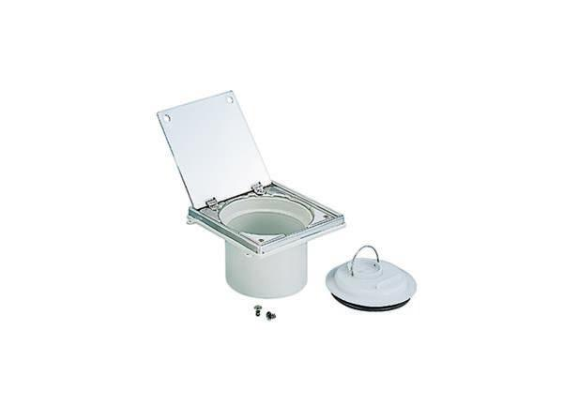

Werkstoff

Kunststoff

Nennweite DN

100,00